«Здоровые дети в здоровой семье». Сценарий развлечения для детей старшего дошкольного возраста.
Ход мероприятия:
Ведущий-Неболейка.
Я Андрейка – Неболейка,
Приглашаю всех, друзья,
Становитесь – ка в линейку,
Вас веду на праздник я.
Ведущий-Неболейка представляет гостей пришедших на праздник. Дети хором здороваются с гостями.
Ведущий-Неболейка
Какой сегодня чудный день
Прогоним мы тоску и лень
Будем бегать заниматься
С хандрой, болезнями не знаться!
А для чего нам надо бегать, играть, заниматься?
Дети: для того, чтобы быть здоровыми
Ведущий-Неболейка.
Только тот всегда здоров,
Кто по совету докторов,
Очень любит закаляться,
Любит спортом заниматься
Вы скажите мне, ребятки,
Утром делали зарядку?
Дети. Да
Ведущий-Неболейка.
В три шеренги становитесь,
Подтянитесь, улыбнитесь,
И, конечно, для порядка
Начинается зарядка.
(Под музыку все дети делают зарядку) .
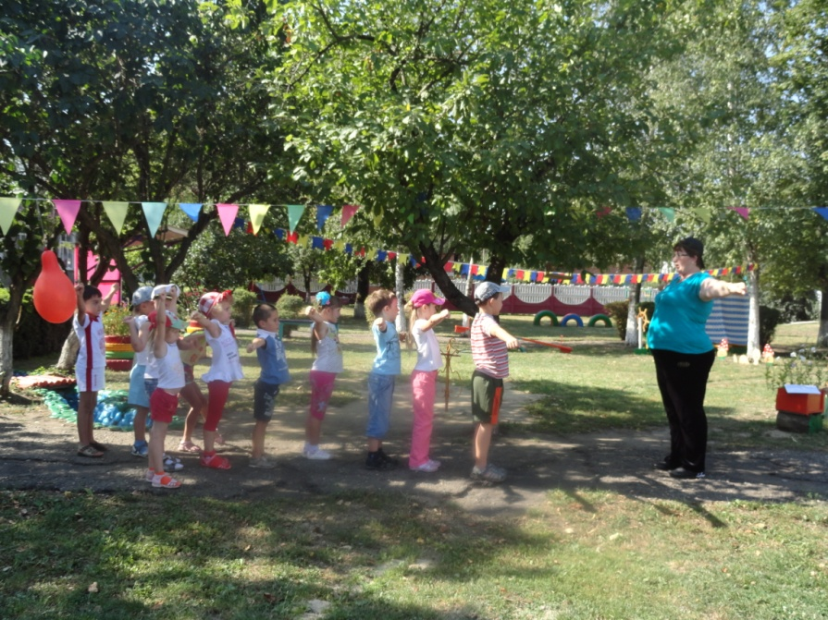
Появляется Баба Яга
Баба Яга: ой, чем это вы тут занимаетесь, и меня 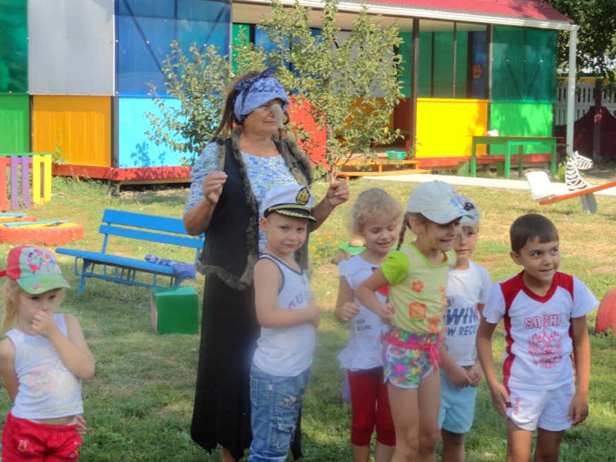 не позвали?
Ведущий-Неболейка.
своим здоровьем занимаемся
Баба Яга: тьфу, здоровьем… .да вы посмотрите, вы же маленькие, худенькие (ребят трогает). Что вы знаете о здоровье?
Ребенок.
Чтоб здоровье сохранить,
Организм свой укрепить,
Знает вся моя семья
Должен быть режим у дня.
Ребенок.
Ну, а если уж случилось:
Разболеться получилось,
Знай, к врачу тебе пора.
Он поможет нам всегда!
Ребенок.
Вот те добрые советы,
В них и спрятаны секреты,
Как здоровье сохранить.
Научись его ценить!
Ребёнок:
Мы сильны, ловки, здоровы –
Саши, Пети, Маши, Вовы –
Вот сейчас мы покажем,
Это делом вам докажем.
Ведущий-Неболейка.
Внимание! Внимание!
Спешу вам сообщить
Сегодня в путешествие
Хочу вас пригласить!
За морями, за лесами.
Есть огромная страна
Страною «Здоровячков» зовется она.
Яга ты с нами пойдешь?
Баба Яга: а то!
Ведущий-НЕболейка.
В путь дорогу собираемся
За здоровьем отправляемся
Впереди препятствий много
Будет трудная дорога!
Чтоб ее преодолеть
Нам придется попотеть (дети строятся в колонну по одному)
Мы шагаем друг за другом (ходьба друг за другом)
Лесом и зеленым лугом
Дальше, дальше мы шагаем
Ножки выше поднимаем
Раз, два, три, четыре –
Шаг потверже, взмах пошире,
Веселей, дружок, шагай,
Посмелей не отставай!
Мы в пещеру проползем (ползание под дугами на четвереньках с опорой на колени и ладони.)
Много нового найдем.
Мы по мостику пройдем (переходим через мостик) 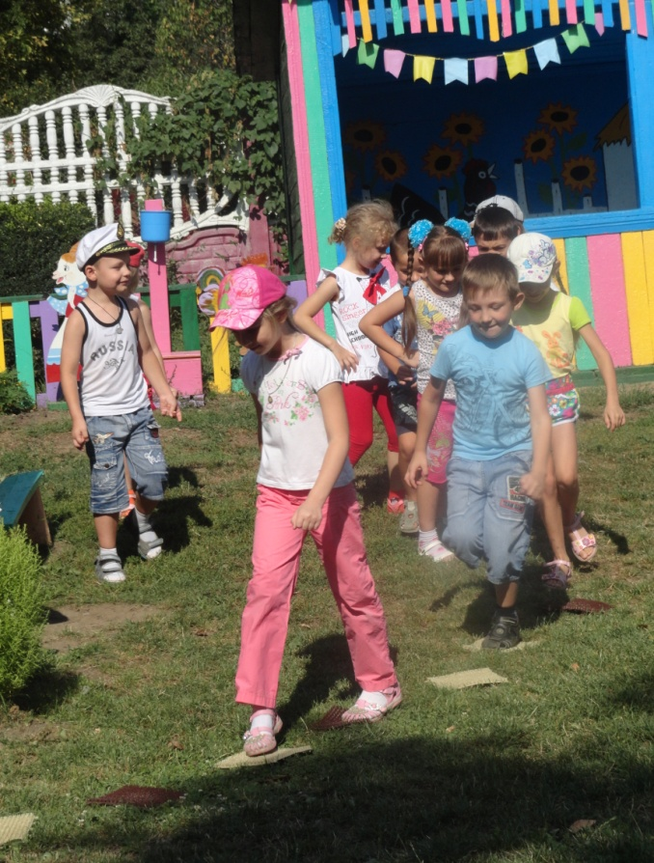
На тот берег попадем
А теперь на месте стоп!
И налево (направо) поворот.
Ведущий-Неболейка.
Ой, какая незадача, в горах случился обвал и наш путь преградили камни, которые нам придётся убрать.
Эстафета «Перенеси больше предметов».
(Дети делятся на две команды. Перед каждой командой корзина, в 6-7 шагах от стартовой линии обручи в них произвольном порядке положены мелкие предметы. Количество предметов в 5-6 раз превышает количество участников команды.
Первые участники бегут к своему обручу и переносят предметы двумя руками в корзину. Находящуюся возле стартовой линии передав эстафету следующему участнику они встают в конец колонны. Следующие участники выполняют те же действия) .
Ведущий-Неболейка.
Объявляю привал!
Баба Яга, ребята хотят проверить, знаешь ли ты предметы личной гигиены
Дети загадывают Бабе Яге загадки:
Ребёнок 1:
Целых 25 зубков
Для кудрей и хохолков
И под каждым под зубком
Лягут волосы рядком.
Баба Яга: да это же рука, я рукой расчесываю
Дети: не правильно, называют правильный ответ.
Ребёнок 2:
Ускользает как живое,
Но не выпущу его я.
Белой пеной пенится
Руки мыть не лениться
Баба Яга: что-нибудь отвечает неправильное
Дети: называют правильный ответ
Ребёнок 3:
Мягкое, пушистое,
Чистое-чистое.
О него мы руки вытираем
И на место убираем
Баба Яга: о, это точно знаю, юбкой, я ей вытираюсь
Дети: называют правильный ответ
Ведущий-Неболейка.
Дарим Баба Яга тебе предметы личной гигиены, пользуйся ими каждый день и ты станешь не только красивой и опрятной, но и здоровье сохранишь.
(дарят полотенце, мыло, расческу)
Ведущий-Неболейка.
А теперь наш путь преградили огромные горы, но не беда, мы можем перейти их через тонель.
Эстафета «Гусеница».
(Дети делятся на две команды. Участники эстафеты в каждой команде выстраиваются на расстоянии выпрямленных рук, расставив ноги на ширине плеч.
Участник, замыкающий каждую колонну, начинает ползти на животе вперед между ногами игроков своей команды. Тут за ним поточно ползут и остальные.
Дети стоят в колоннах.
Ведущий-Неболейка.
Вот и капли – «капитошки»
Застучали по дорожке.
Тучка надвигается
Дождик начинается.
А мы с нашими капельками немного поиграем – вставайте в круг!
Дети и взрослые встают по кругу, выполняют массаж «Веселые капельки», используется фонограмма «Шум дождя»:
1) «Дождь начинается» – легкое касание пальцами.
2) «Сильный дождь» - активное касание всеми подушечками пальцев рук.
3) «Ливень» - массаж ладонями, поглаживание сверху вниз.
4) «Дождь прекращается» - постепенное возвращение к пальцевому массажу.
Баба Яга: запомню ваш массаж и буду делать его со своими лесными друзьями.
Ведущий-Неболейка.
После дождя такой свежий и влажный воздух…
Как вы думаете, чистый воздух полезен для здоровья?
Дети: Да, полезен. (Ответы детей)
Ребенок.
На прогулку выходи,
Свежим воздухом дыши.
Только помни при уходе:
Одеваться по погоде!
Ведущий-Неболейка.
Ура! Мы добрались до Страны Здоровячков!
(Выходит Доктор Айболит)
Айболит.
Здравствуйте, детишки,
Девчонки и мальчишки
Я рад приветствовать вас
В Стране Здоровячков.
С чем вы пожаловали?
Кто у вас болен?
Ведущий-НЕболейка.
Здравствуй, доктор Айболит. У нас сегодня праздник, все здоровы и веселы.
Айболит:
Не может быть! Я должен это проверить (начинает обход).
Сейчас я погляжу из – под очков
На кончики ваших язычков.
Ведущий-Неболейка.
Мы хотим укрепить свое здоровье.
Айболит.
Замечательно друзья, я вам дам много полезных советов, как сохранить и укрепить здоровье, а сейчас будем играть и здоровье укреплять.
Эстафета «Доктор Айболит».
Группа детей делится на две команды. У капитанов команд в руках по одному градуснику (кегли). Напротив каждой команды на стуле сидит ребенок, которому нужно смерить температуру. Первый участник бежит, ставит градусник (кеглю) под мышку, возвращается к своей команде. Второй участник бежит, забирает градусник (кеглю) у больного и бегом возвращается к команде.
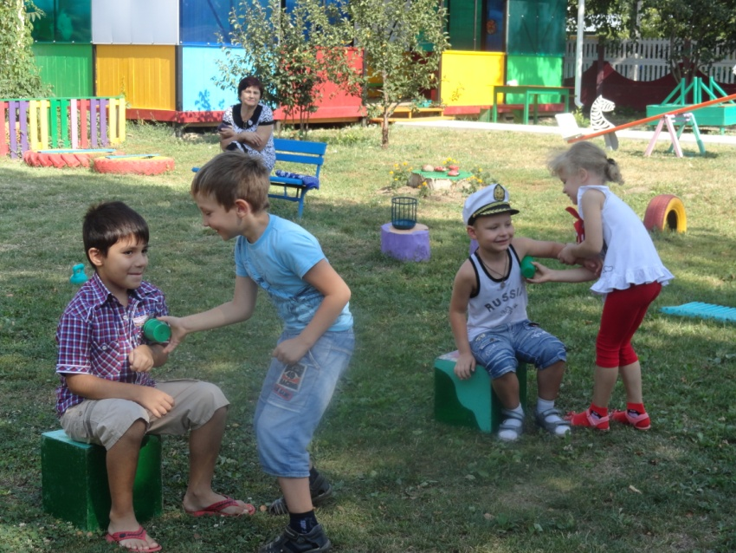
После эстафеты дети садятся на места.
Айболит:
Молодцы, ребята, вижу, все вы ловкие, смелые и быстрые.
Прежде чем вам дать советы
Отгадайте вы секреты.
Я начну, а вы кончайте
Дружно хором отвечайте.
Чтоб здоровым, чистым быть
Нужно руки … (с мылом мыть)
Здоровье в порядке
Спасибо… (зарядке)
Ежедневно закаляйся.
Водой холодной… (обливайся)
Не болеет только тот,
Кто здоров и любит (спорт)
Защититься от ангины
Нам помогут (витамины) .
Молодцы секреты отгадали.
Ведущий-Неболейка.
Наше путешествие в Страну Здоровичков подошло к концу.
Доктор Айболит ты обещал нам дать советы, чтобы быть здоровыми.
Айболит.
Девчонки и мальчишки
Слушайте советы,
Чтобы быть здоровыми
И зимой и летом.
Совет 1.
Рано утром просыпаться
И водичкой умываться,
И зарядкой заниматься
Обливаться, вытираться
Аккуратно одеваться.
Совет 2.
Чтобы ни один микроб
Не попал случайно в рот,
Руки мыть перед едой
Нужно мылом и водой.
Совет 3.
Свежим воздухом дышите
По возможности всегда
На прогулку в лес ходите
Он вам силы даст друзья.
Совет 4.
Кушать овощи и фрукты,
Рыбу, молокопродукты-
Вот полезная еда,
Витаминами полна!
Совет 5.
Для профилактики простуды, делайте массаж.
Массаж «Неболейка».
Чтобы горло не болело,
Мы погладим его смело,
Чтоб не кашлять, не чихать
Будем носик растирать
Лобик то же разотрем
Ладонь поставим козырьком.
Разотрем ладошки
Сильнее, сильнее!
А теперь похлопаем
Смелее, смелее!
Ушки мы теперь потрем
И здоровье сбережем!
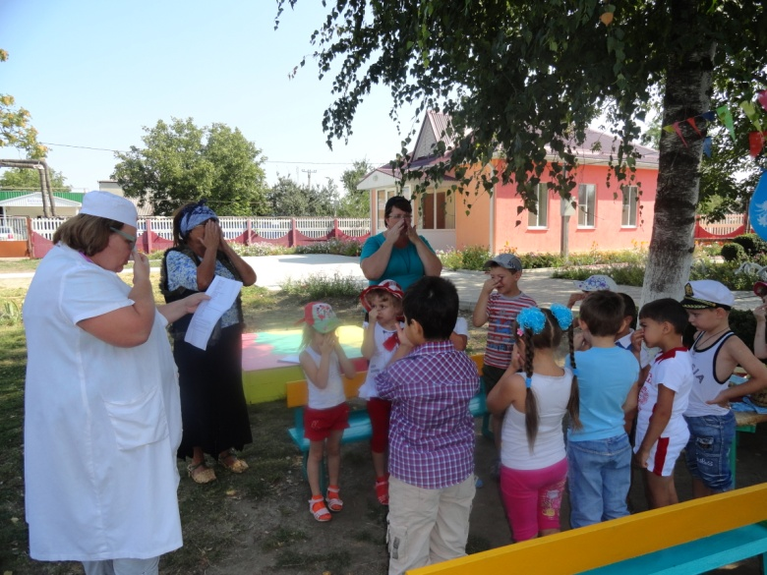
Ведущий-Неболейка.
Ребята, давайте скажем Доктору Айболиту спасибо за советы и споём все дружно песню о нашем садике.
Дети исполняют песню «Хорошо у нас в саду»
Доктора Айболит:
Ну, скажу я вам, ребятки,
Все у нас теперь в порядке,
Огорчаться нет причины,
Угощу всех витамином.
Будьте здоровы и постарайтесь,
Со спортом дружить и закаляйтесь.
Угощает всех яблоками (соком).
До, свидания!
Баба Яга: Спасибо ребята, теперь я все знаю о правилах гигиены и о здоровье. О том, что нужно делать каждый день зарядку и о пользе витаминов. Так здорово, что я подружилась с вами.
Мне пора идти, и рассказать всем сказочным героям о здоровье. До встречи!
Ведущий-Неболейка.
Вот мы и побывали в стране Здоровячков. Ребята вам понравилось? Я желаю вам ребята расти послушными и здоровыми на радость вашим папам и мамам. Будьте здоровы!
Слово предоставляется гостям праздника. Ведущий-Неболейка. На этом мы сегодня и закончим и пойдем, подкрепим свой организм витаминами.
